12 октября дети подготовительной к школе группы «Колосок» с воспитателем Ляховой Ларисой Ильиничной посетили музей села Константиновское.
Мальцева Мария Васильевна радушно встретила маленьких гостей, объяснила, с какой целью создавался данный музей. Совершая путешествия по залам, ребята получили представление о том, что такое музейный предмет, экспонат, экспозиция, научились правилам поведения в музее. В доступной для дошколят форме им рассказали об истории и культуре малой Родины. Для детей это было значимое событие, они с интересом восприняли новую информацию и прониклись новыми впечатлениями.
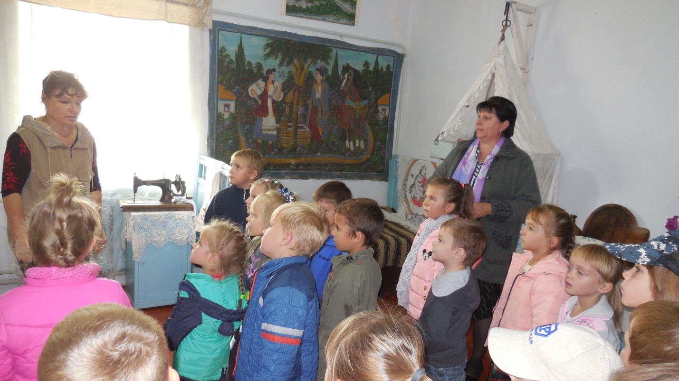
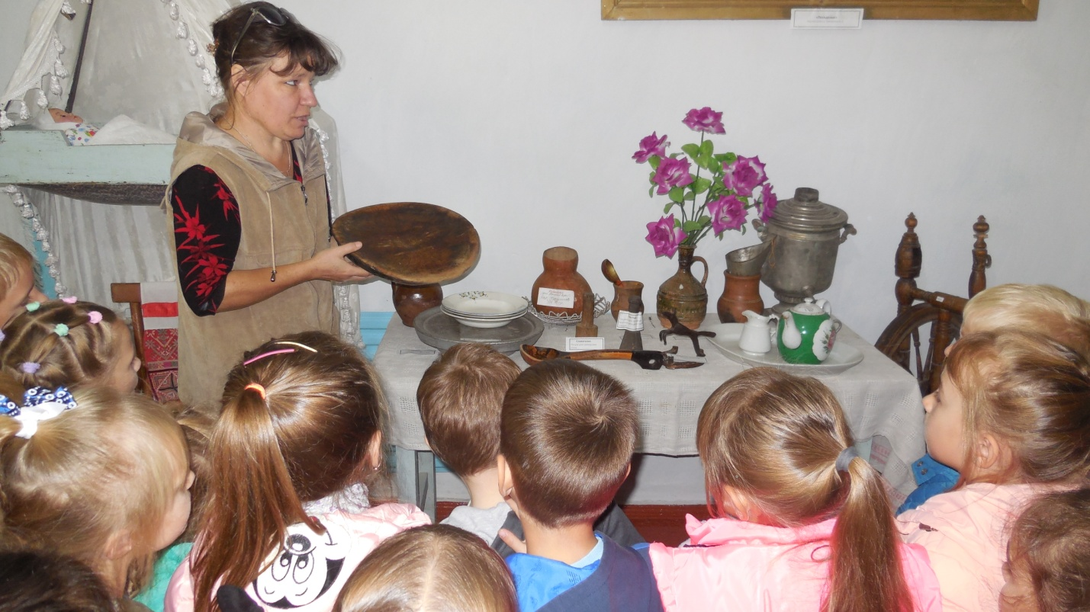
Большой интерес у детей вызвали предметы старины в зале культуры и быта русского народа.

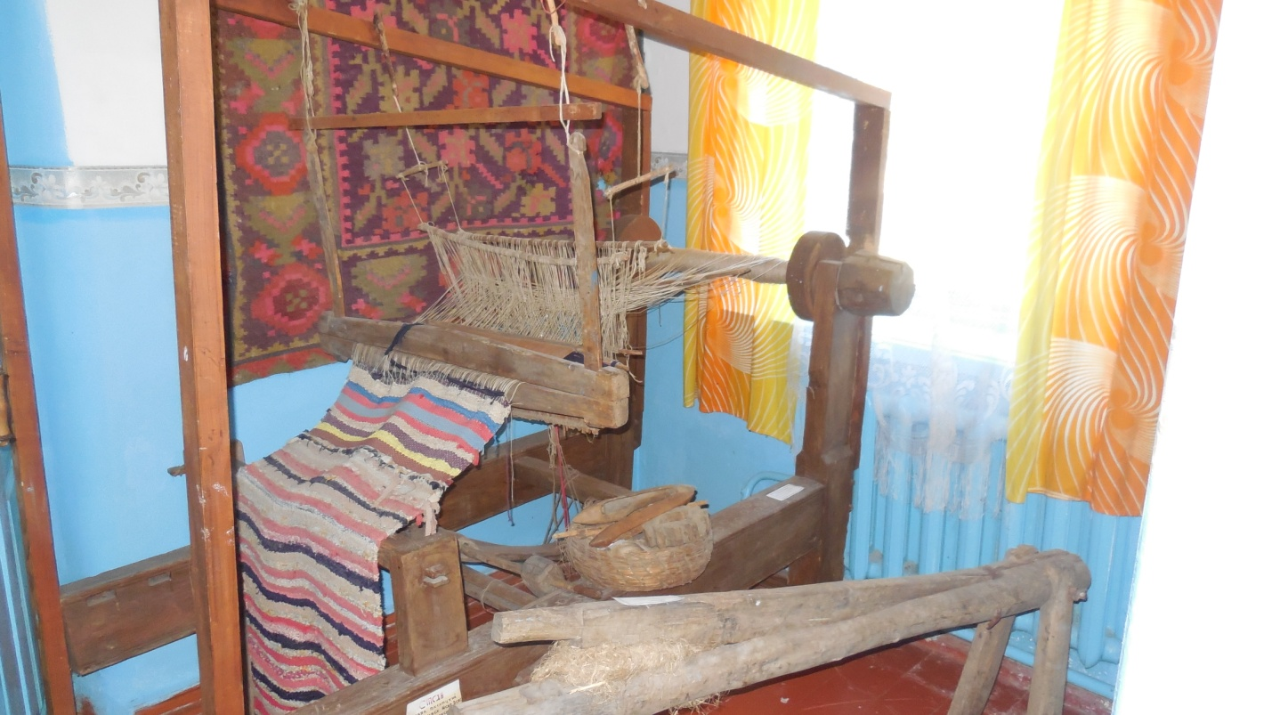
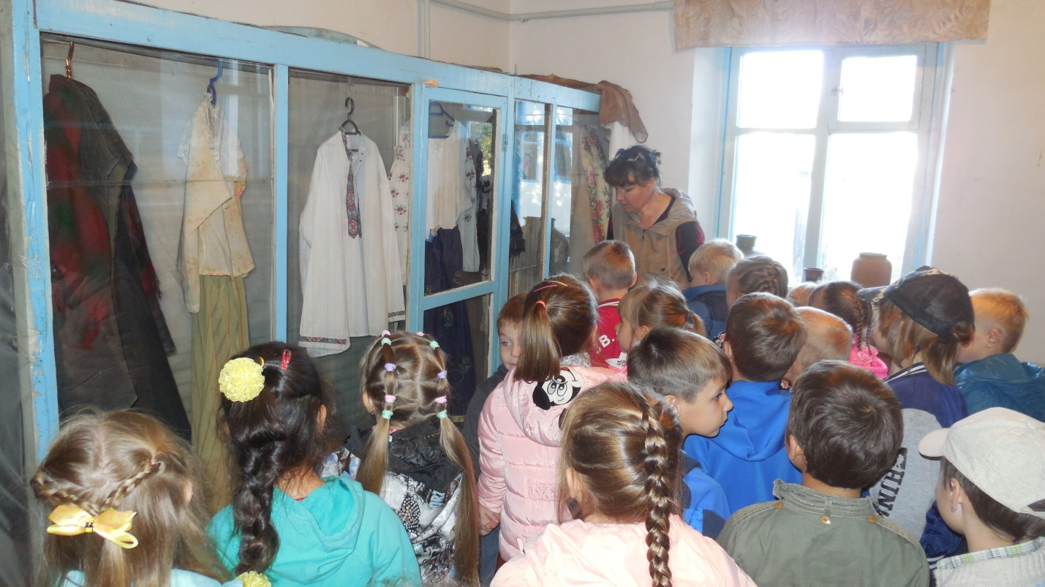

Посуда представлена чугунными котелками, горшками и глиняными кувшинами.
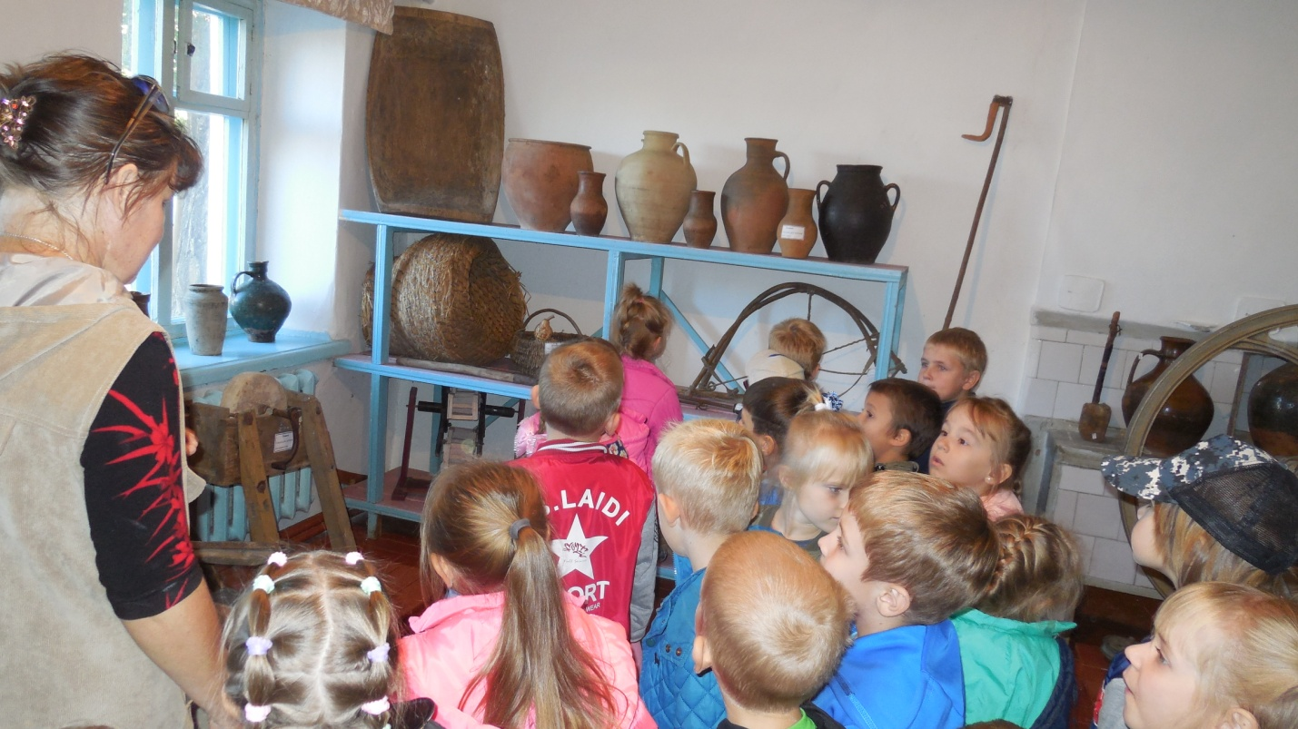
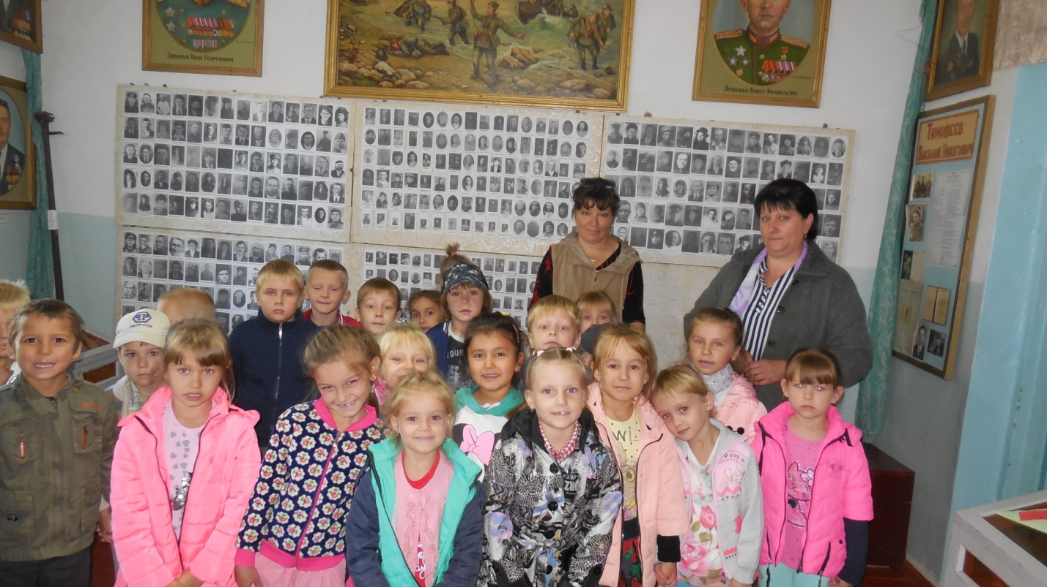
В конце экскурсии фото на память.

